The American Association of Teachers of Spanish and Portuguese
Sociedad Honoraria Hispánica
Certificado de Excelência

Outorgado a

Insert Student Name Here

Melhor Estudante de Português do Capítulo (Insert Chapter Name Here)

Expedido em (dia) de (mês) de 2019
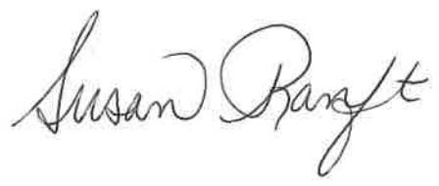
Assessor(a) do capítulo Presidente

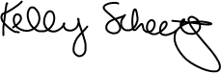
Diretor(a) da Escola Diretora Nacional

